窗体顶端

掌银缴费操作方法

一、武职老生掌银缴费流程

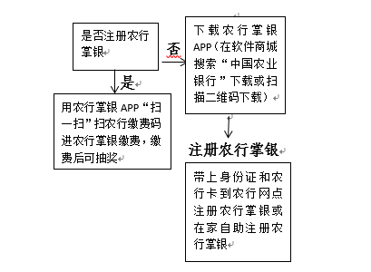

二、如何使用农行掌银APP扫武汉职业技术学院缴费码支付交学费

1. 登陆手机掌银，打开扫一扫，扫静态码如图。



2、输入姓名、身份证号，确认收费单位为武汉职业技术学院，然后点击下一步，进行缴费。

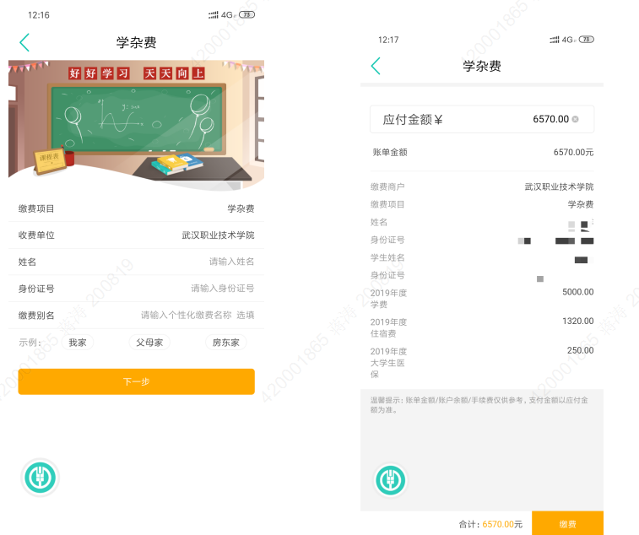

3、点击确认缴费，出现如图所示的缴费信息页面，请确认缴费金额无误。然后点击确定，输入支付密码进行缴费。

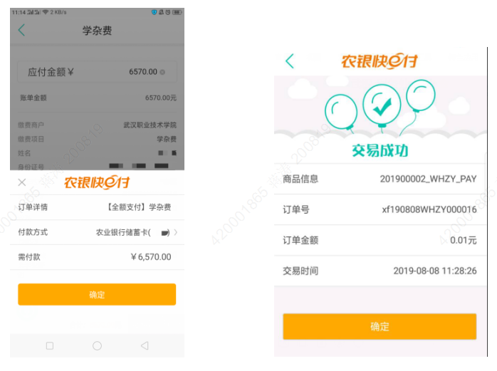

窗体底端